Išankstinis pasiruošimas
(žingsniai bent kelios valandos prieš susitikimą).
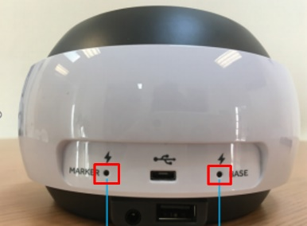
- Įsitikinkite, kad Swivl robotukas, pultelis ir iPad yra pakankamai pakrauti.
  - iPad – įjunkite ir pasižiūrėkite, kiek rodoma procentų. Rekomenduojama iPad įkrauti bent iki 80 %.
  - Swivl robotukas ir pultelis – bandykite pakrauti Swivl su komplekte esančiu krovikliu ir pasižiūrėkite, ar nemirksi nė viena iš Swivl robotuke esančių lempučių (1 pav.).
1 pav. Swivl galinės lemputės, rodančios įkrovimo būseną (apibrauktos raudonai).
- Įsitikinkite, kad žinote prisijungimus prie savo VU ar kitos paskyros (MS Teams pokalbiui).
- Įsitikinkite, kad žinote prisijungimą prie iPad (jei toks yra sukurtas).

Swivl paruošimas prieš paskaitą

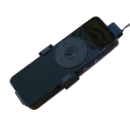
- Įjunkite iPad, laikydami viršutinį dešinį mygtuką.
- Išimkite Swivl pultelį iš robotuko (2 pav.). Pultelis reikalingas tam, kad Swivl robotukas galėtų jus sekti pristatymo metu. Taip pat, Swivl pultelis gaudo garsą ir perduoda jį tiesiai į MS Teams susitikimą.
Suplanuokite savo paskaitą ir žinokite, ar Jūs galėsite laikyti Swivl pultelį rankoje, ar turėsite jį pasikabinti ant kaklo. Jei negalėsite Swivl pultelio laikyti rankoje, Swivl komplekte yra kaklajuostė, kurią galima naudoti su Swivl pulteliu.
2 pav. Swivl pultelis.
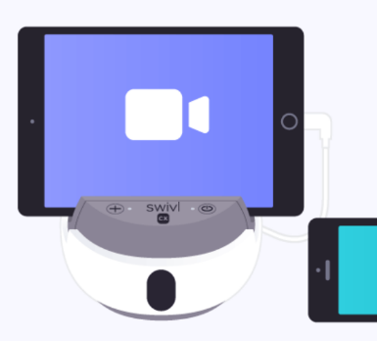
- Išimkite Swivl robotuką iš maišelio ir pastatykite ant stabilios vietos, iš kurios norėsite transliuoti paskaitą.
- Įstatykite iPad į Swivl robotuką. Kai įstatote iPad, ekranas ir priekinė iPad kamera turi būti nukreipta į Jus. Patikrinkite, ar iPad tvirtai ir iki galo įsistato į Swivl (3 pav.) Jei ne, gali reikėti pakeisti Swivl dėtuvę (Shim).
PASTABA: labai rekomenduojama nejudinti iPad, kai jis yra įstatytas į Swivl ir naudotis tik liečiamuoju ekranu.
3 pav. iPad su įstatytu Swivl robotuku.
- Sujunkite Swivl ir iPad su baltu jungimo laidu, kurį galima rasti Swivl komplekte (4 pav.).
- Įjunkite Swivl robotuką, palaikant robotuko mygtuką. Po kiek laiko turi užsidegti viena žalia lemputė šalia robotuko mygtuko.
  - Raudona lemputė kairiame šone žymi tai, kad pultelis yra išjungtas (jo kolkas dar nejunkite).
  - Žalia lemputė dešiniame šone žymi tai, kad iPad sėkmingai sujungtas su Swivl. Jeigu ši lemputė yra raudona, patikrinkite, ar iPad ir Swivl jungiantis baltas laidas yra sėkmingai įkištas į abu lizdus.
  - Jei įjungus Swivl, mirksi abi lemputės raudonai, Swivl yra išsikrovęs ir būtina įkrauti prieš naudojant.
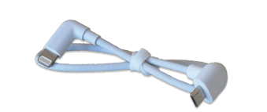
- Įjunkite pultelį, palaikant pultelio mygtuką. Po kiek laiko, turi užsidegti abi žalios lemputės tiek pultelyje, tiek Swivl robotuko priekyje. Turėkite omenyje, kad kai pultelis yra įjungtas, Swivl robotukas bandys judėti pultelio kryptimi.
- Pultelį galite išjungti iki susitikimo pradžios (gali būti sudėtinga prisijungti prie pokalbio, kol Swivl robotukas juda). Išjungiant pultelį laikykite pultelio mygtuką ir palaukite, kol išsijungs abi lemputės.
4 pav. Swivl ir iPad jungimo laidas.

Prisijungimas prie MS Teams

- Įjunkite MS Teams aplikaciją per iPad. Prisijunkite su savo darbiniu el. paštu ir slaptažodžiu.
- Prisijunkite prie MS Teams komandos ar pokalbio ir įeikite į susitikimą.
- Esant susitikime, matysite panašų vaizdą su daugiau vartotojų. Atkreipkite dėmesį į apačioje esančią ikoną, kuri rodo, kad iPad sėkmingai prijungtas prie Swivl (5 pav.).
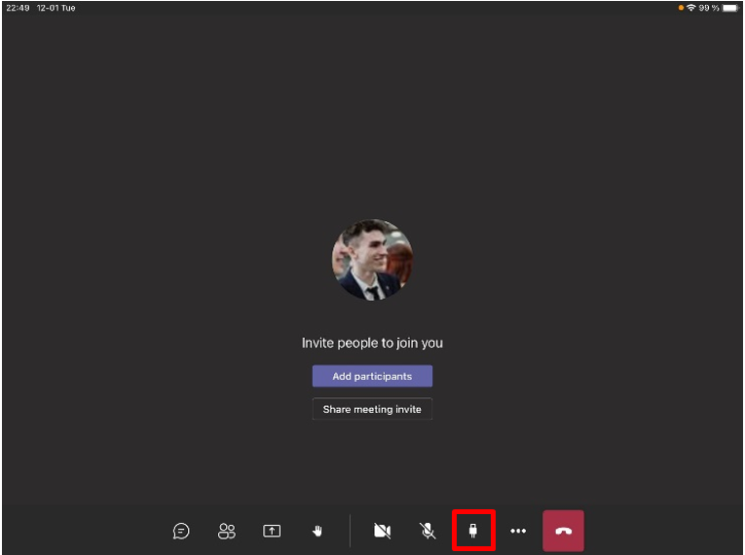
5 pav. MS Teams susitikimo ekranas. Raudonai apibraukta ikona rodo, kad iPad sėkmingai sujungtas su Swivl. Jei jos nėra, patikrinkite iPad ir Swivl sujungimą
- Paspauskite kameros ir mikrofono ikonas, kad prisijungimo dalyviai jus matytų ir galėtų girdėti.
- Jei prieš tai išjungėte Swivl pultelį, įjunkite jį ir pasitikrinkite, ar garsas iš pultelio pasiekia susitikimo dalyvius (paklauskite žodžiu).
- Jei norite paskaitą ir įrašyti, galite paspausti tritaškį ir mygtuką „Start recording“. Po to galėsite toje pačioje vietoje rasti mygtuką „Stop recording“, jei norėsite stabdyti pokalbio įrašymą.
- Jeigu norite naudoti skaidres (6 pav.):
  - Skaidres prieš susitikimą reikia įkelti į Jūsų MS Teams arba Onedrive. Taip pat jeigu stovėsite didesniu atstumu nuo prietaiso, galite naudoti savo išmanųjį telefoną prisijungti prie paskaitos, kaip su antru prietaisu, ir keisti skaidres.
  - Skaidres įjungti galima pasirinkus „Share“ ir „Share Powerpoint“. Po to galite naršyti per Onedrive arba Teams bylas ir surasti pristatymą.

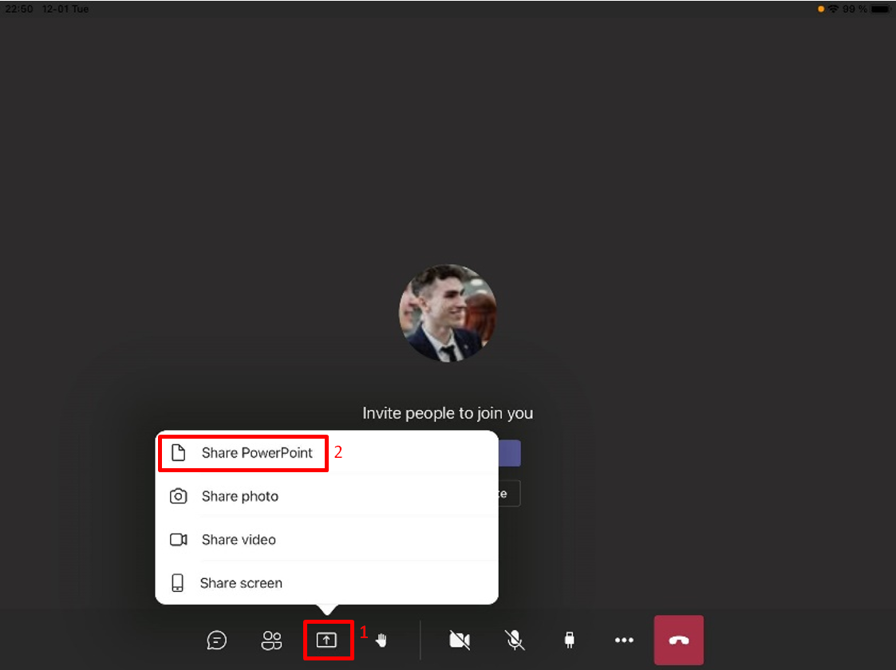
6 pav. Kaip pasidalinti skaidrėmis MS Teams pokalbio metu.

Swivl sutvarkymas po paskaitos

- Išjunkite pultelį, palaikant pultelio mygtuką. kol nebedegs abi pultelio lemputės.
- Išjunkite Swivl robotuką, palaikant robotuko mygtuką, kol užges abi priekinės robotuko lemputės.
- Atsijunkite nuo MS Teams paskyros (7 ir 8 pav).
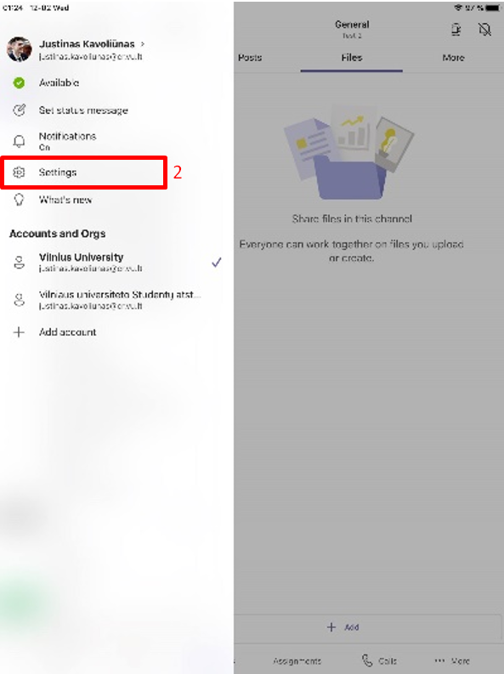 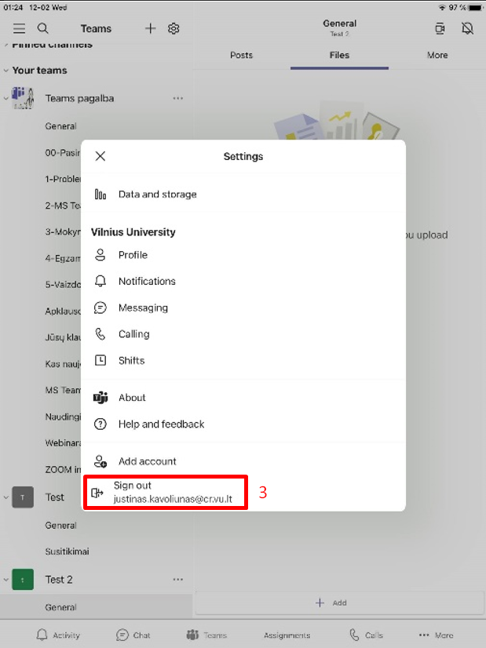
7 ir 8 pav. Kaip atsijungti nuo MS Teams paskyros per iPad.
- Ištraukite baltą laidą, jungiantį Swivl su iPad ir supakuokite.
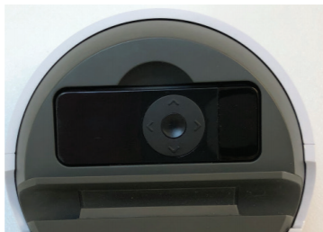
- Atsargiai išimkite iPad iš Swivl roboto ir įdėkite iPad krauti (rekomenduojama įkrovimo riba – 80 %). iPad krovimo laidą galima rasti iPad dėžėje.
- Įstatykite Swivl pultelį į jam skirtą vietą Swivl robotuke (9 pav.).
- Paruoškite Swivl robotuką krovimui (10 ir 11 pav.) Padėkite Swivl krauti, kol jo apatinėje galinėje pusėje esanti lemputė bus pastoviai žalia (mirksinti lemputė reiškia, kad Swivl dar reikia krauti).
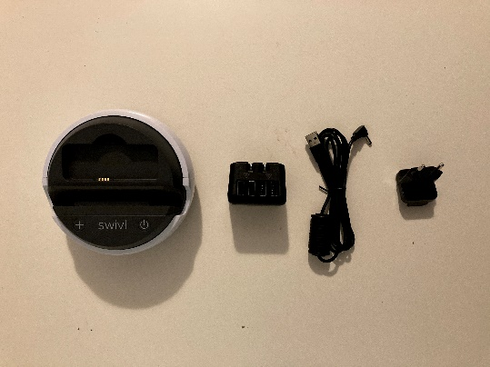 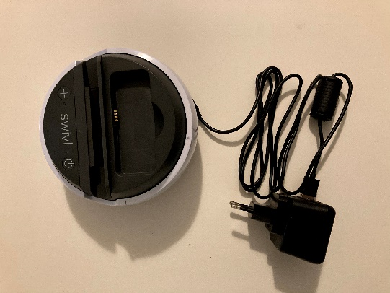
10 ir 11 pav. Swivl robotuko krovimo komplektacija prieš ir po sujungimo, atitinkamai.
9 pav. Swivl pultelio vieta robotuke.
- Kai iPad bus įkrautas iki reikalingos ribos, išjunkite iPad ir supakuokite.
  - Palaikykite viršutiniame dešiniajame kampe esantį šoninį mygtuką.
  - Perbraukite per ekrane nurodytą vietą, kad išjungtumėte iPad.
  - iPad ir jo aksesuarus supakuokite į jam skirtą dėžę.
- Kai Swivl pasikraus, įdėkite jį, jo pultelį ir aksesuarus į jam skirtą pakuotę
- Tiek iPad, tiek Swivl grąžinkite į jiems skirtą vietą.

